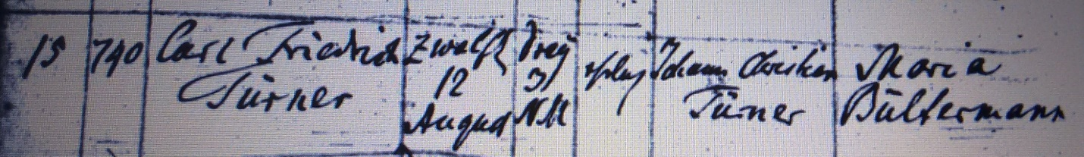

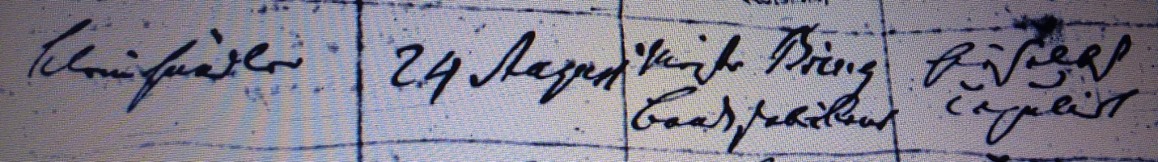

Kirchenbuch St. Jacobi zu Herford 1826 ARCHION-Bild 75 in „Taufen 1801 – 1843“
Abschrift:
„15; Hausnummer: 740; Carl Friedrich Türner; Geburtsdatum: 12 August, drey (Uhr) NM (nachmittags, KJK); ehelich; Vater: Johann Christian Türner; Mutter: Maria Bültermann; Stand: Kleinhändler; Taufdatum: 24 August; Taufzeuge: Meister Bring …(unleserlich); Bemerkung: hieselbst copulirt“.

Anmerkung:
Zum unrichtigen Vornamen der Mutter s. bei Georg Ludewig Theodor.

